スパイク賞

（男子）
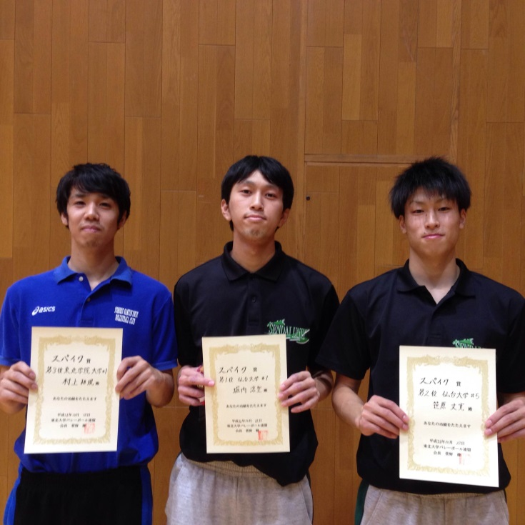
（左から、第３位：学院大＃１、第1位：仙台大＃１、第２位：仙台大＃５）

（女子）
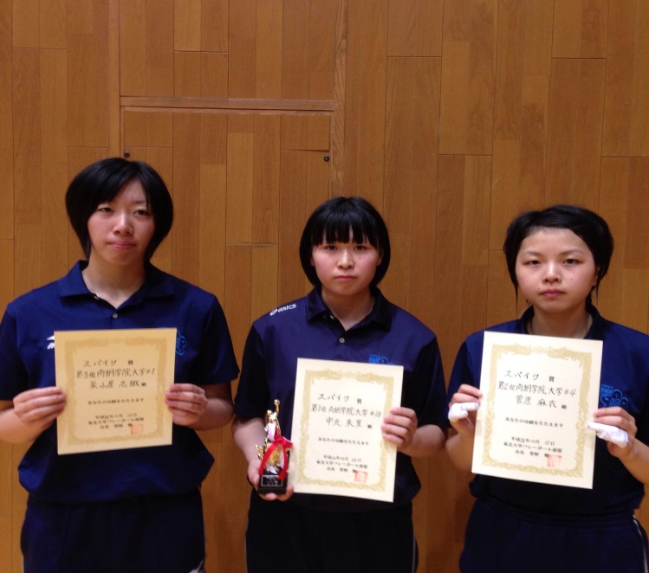
（左から、第３位：尚絅大＃１、第１位：尚絅大＃１８、第２位：尚絅大＃４）
ブロック賞

（男子）
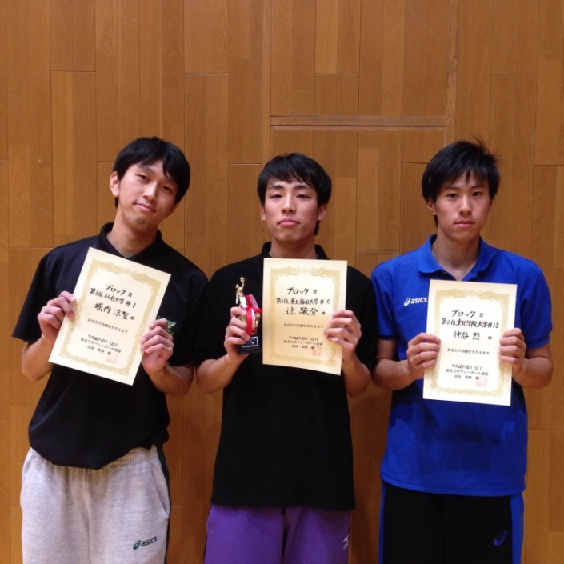
（左から、第３位：仙台大＃１、第１位：福祉大＃１０、第２位：学院大＃１８）

（女子）
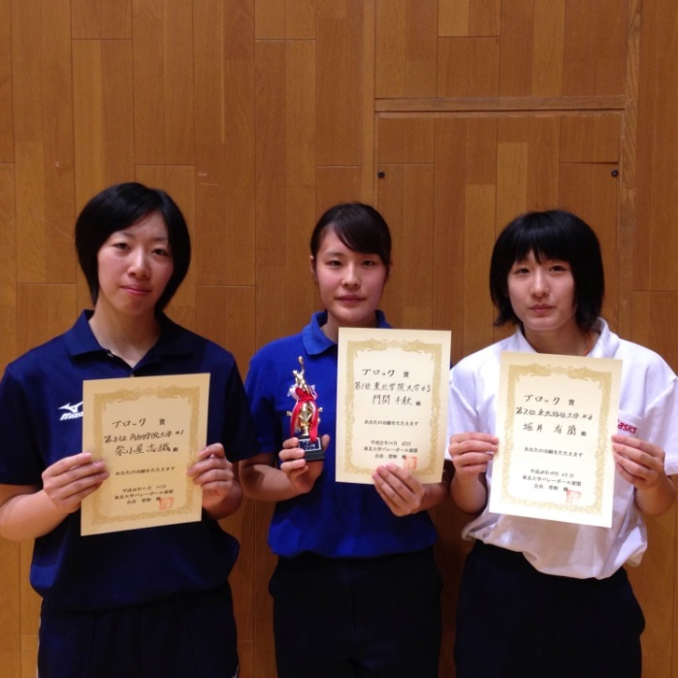
（左から、第３位：尚絅大＃１、第１位：学院大＃３、第２位：福祉大＃８）

サーブ賞

（男子）
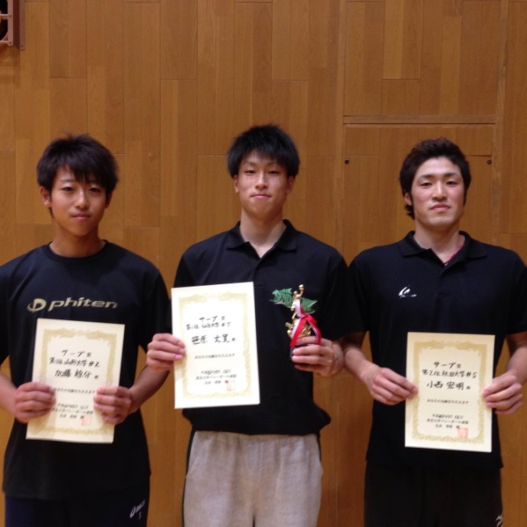
（左から、第３位：山形大＃２、第１位：仙台大＃５、第２位：秋田大＃５）

（女子）
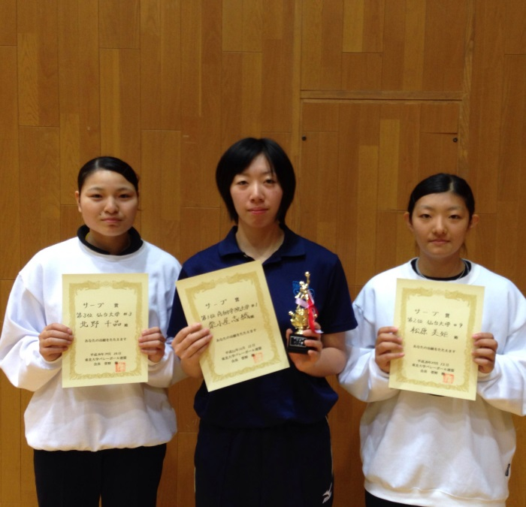
（左から、３位：仙台大＃３、１位：尚絅大＃１、２位：仙台大＃９）

